# TD7 – Projet - Note d’intention

*(max 5 page)*

### Explications

Nous avons fait un **système de filtre sur la vidéo webcam en direct**. Pour la fenêtre et la gestion des Menu, nous utilisons l’interface graphique Tkinter. On peut désactiver ou (ré)activer les filtres dans le Menu nommé *« Choix des filtres* ».

Voici les filtres qu’on peut appliquer :

- filtre lunette : Des lunettes incrustées sur la vidéo et positionnés au niveau des yeux.

- filtre foulard : Un foulard incrusté sur la vidéo et positionnés autour de la tête.

- filtre grain de beauté : Un grain de beauté incrusté sur la vidéo et positionnés au-dessus des lèvres.

- filtre saturation : Filtre appliquée sur toute l’image, saturation plus élevée, pour donner l’effet année 70.

Le **thème est une femme conduisant durant les années 70.**

Pour quitter la fenêtre et arrêter le programme, il faut aller dans *Choix des filtres>Quitter*.

### Toutes les images générées

A faire durant le TD les vidéos !

### Les problèmes rencontrés et limites

### Mise en place de la barre des Menu

Il était difficile de mettre en place la barre de menu sur la fenêtre « Frame » avec la vidéo, il y avait toujours 2 fenêtres différentes. On avait réussi à mettre une seule image de capture d’écran sur la fenêtre, mais pas la vidéo en entier.

Avec la fonction, *« master.after(10, update_image)* », on a pu mettre la vidéo en entier, plutôt que qu’une capture d’écran.

### Activation des filtres

Il fallait trouver un moyen d’optimiser le code lors de l’utilisation des filtres. Par exemple, quand on active le filtre « lunette », la vidéo ralentit drastiquement. Ainsi, il fallait que nous pensions à le désactiver. C’est pourquoi, nous avons mis en place les variables globales *bool_activate_filtre_lunette* ou même *bool_activate_filtre_saturation*. Lorsque l’on sélectionne *« Choix de filtre> Activer/Désactiver filtre lunette », c*ela appelle simplement la fonction *filtre_lunette()* qui va mettre le booléen *bool_activate_filtre_lunette* en son booléen contraire. Et dans l’implémentation du code d’affichage des frames, nous entrons (ou non) dans la condition, *if bool_activate_filtre_lunette.*

#### Limite :

La vidéo ralentit lorsqu’on utilise certains filtres. Il faudrait éteindre certains filtres pour le rendre plus fluides.

### Positionnement des lunettes

Il était également difficile de bien positionner les lunettes sur les yeux. Il fallait que l’on calcule les positions des lunettes en fonction des positions des yeux. On a dû décortiquer le vecteur « *eyes* » (le résultat de détection des yeux) pour obtenir les dimensions exactes :

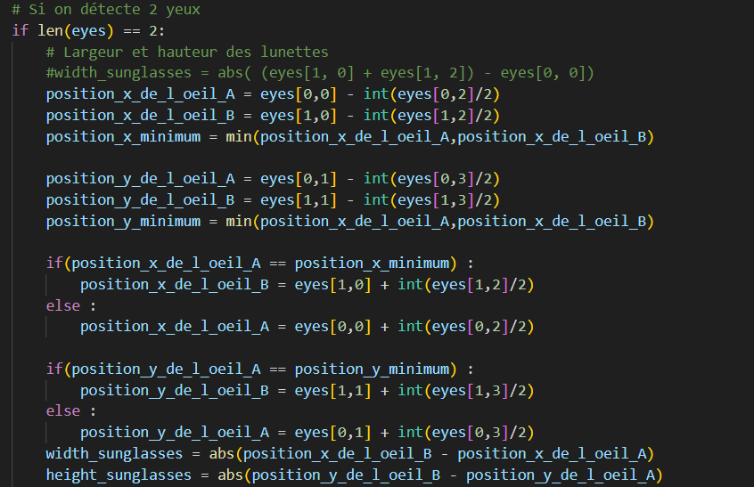

#### Limite :

A quelques fréquences, les lunettes disparaissent. Le filtre lunette ne s’active que lorsque l’on détecte les 2 yeux. Cependant, parfois, il n’en détecte qu’un seul. Aussi, lorsqu’on pivote légèrement notre tête, les lunettes ne pivotent pas avec nous.

### Mise en place du filtre Foulard et du Grain de beauté

Pour le visage, on voulait mettre un filtre foulard et grain de beauté. On l’a donc dessiné et fait son masque par la même occasion via le logiciel Procreate. Le plus dur était de calibrer le filtre sur la tête ou au-dessus de la bouche. On a donc modifié les paramètres jusqu’à ce que les filtres aient l’air cohérent.